Оглавление

От автора 8
Раздел А. Сравнительный анализ 14
Глава 1. Основные отличительные признаки «реального социализма» 14
1.1. Основные фактические признаки «реального социализма» 14
1.2.Три главных официальных признака «реального социализма» 23
1.3.Резюме 29
Глава 2. Противоречивость «защиты» и «критики» «реального социализма» 32
Глава 3. «Государство Великого Октября» и … «ослиные уши» его устройства 40
3.1. Как всё начиналось ... 40
3.2. Кому предназначалась в России государственная власть? или «советское представительство большинства» как главный камуфляж узурпации власти 44
Глава 4. Всемирный парадокс двойного официального политического представительства 54
Раздел Б. СТРУКТУРНЫЙ АНАЛИЗ 58
Глава 5. Понятие представительства как фундамент официального «главного отличительного признака» «реального социализма» 58
Глава 6. Теория представительства, часть 1. Понятие представительства 64
6.1. Всемирная фальсификация понятия «представительство» «социалистической» и «капиталистической» официальной наукой 64
6.2. Подлинное содержание понятия представительства 85
Глава 7. «Социалистическое политическое представительство» и его структурная основа 116
7.1. «Социалистические органы государственной власти» как «представители трудящихся масс» 116

7.2. «Широкое представительство» как фундамент всех систем «социалистического представительства» 119
7.3. Роль и значение принципа «широкого представительства» в мировой истории 121
Раздел В. СИНТЕЗ 124
Глава 8. Теория представительства, часть 2. «Широкое представительство» как принцип абсолютно ложного «представительства воли и интересов большинства избирателей» 124
Глава 9. Лжесоциализм. Великий терминологический обман человечества 132
Глава 10. Теория представительства, часть 3. Подлинная суть «широкого представительства» 142
10.1. Кого в действительности всегда представляли
«представители большинства»? 142
10.2. «Широкое представительство» как принцип управления большинства меньшинством 149
Глава 11. Где скрывается управляющее меньшинство? 165
Глава 12. Ещё раз к вопросу о терминологии 180
Глава 13. О подлинных собственниках государственной власти и государственной собственности всех стран мира 190
Глава 14. Государственный капитал как форма частной собственности и частных средств производства 195
Глава 15. Поликапитал и монокапитал 201
Глава 16. Подлинное лицо «реального социализма» 203
Глава 17. Монокапитализм внутри и вне 222
Глава 18. Монокапитализм и его вожди без маски 242
Глава 19. Генезис монокапитализма – история с географией 258
Библиография и примечания 298

Оглавление…...……………………………………………..……..314

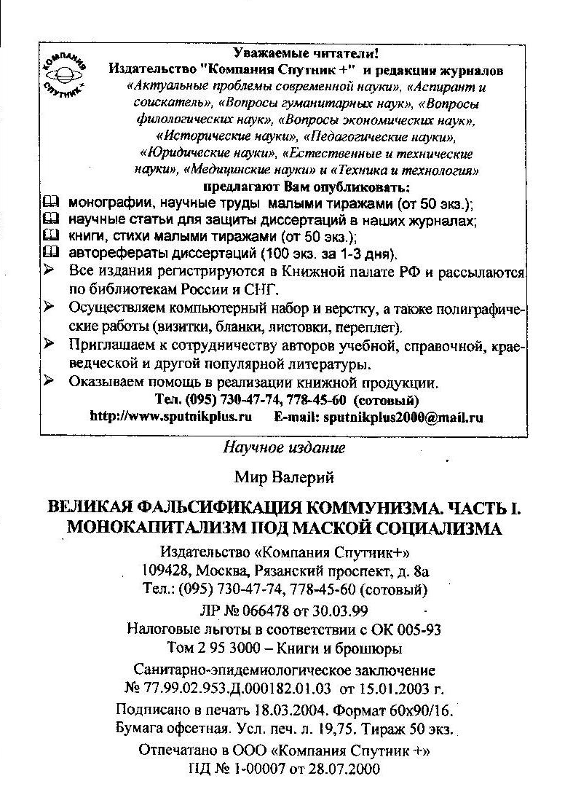

В поисках справедливого устройства жизни человечество вот уже полтора столетия идёт не в ту сторону – в тупик.
Почти вековое «глобальное противостояние социализма и капитализма» на нашей планете всегда было и до сих пор остаётся великой ложью, великим обманом человечества. На самом деле всё это время здесь противостояли друг другу не социализм и капитализм, а две разновидности одного и того же строя – капитализма. Разновидности диаметрально противоположные (отсюда – их изначальная смертельная вражда).
Именно в этом обстоятельстве, а не в «отдельных недостатках и просчётах существующей социалистической системы», и кроется главная причина сегодняшнего предельно очевидного тупика в «построении коммунизма» в «социалистических» странах, а также главная причина недавнего стремительного ( и даже мгновенного) развала «мирового социалистического лагеря».
Более того. Сам марксизм – идейная основа «реального социалистического строя» – всегда был одновременно и резко двойственен, и резко противоречив.
Если одна его часть (подлинно научная) действительно могла и может служить блестящим теоретическим базисом для создания будущего «строя социальной справедливости» – коммунизма; то другая (резко антинаучная) никогда не имела и не имеет с подлинным коммунизмом и социализмом, кроме наименования, абсолютно ничего общего. Но всегда служила и продолжает служить – вопреки уверениям её авторов и сторонников – столь же глубоким и серьёзным теоретическим и идеологическим фундаментом для создания коммунистического антипода – монокапиталистического общественного и государственного строя. А также основой для создания блестящей и совершенной «социалистической» маски этого последнего.
Об этом и о многом другом повествует данная книга.
(Аннотация автора)

Для дальнейшего издания книги
автор приглашает к сотрудничеству издательства
России и зарубежья

С отзывами и предложениями обращаться по адресу:
141090, Московская область, г. Юбилейный-центр, а/я 73

